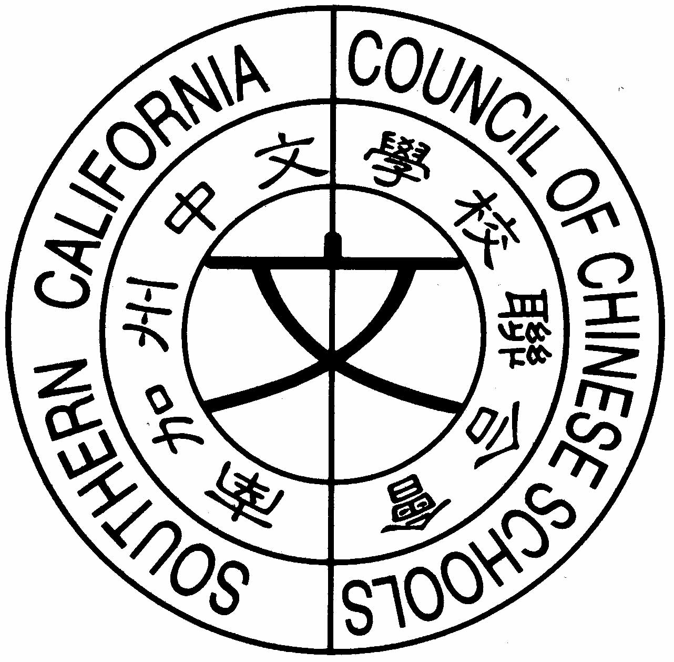
南加州中文學校聯合會
Southern California Council of Chinese Schools
16860 Kinzie Street Northridge, CA91343
http://www.scccs. net
南加州中文學校聯合會2008年4月20日公文怡字第24號

主 旨: 國語演講暨詩詞朗誦比賽
受文者： 主持人、計分計時工作人員
本會年度盛會國語演講暨詩詞朗誦比賽，今年有35所學校五百多位學生參賽，諸位奉獻時間與心神，鼎力襄助中文教育，備受老師、家長、學生與行政工作人員的矚目與感謝。
比賽當日5月4日上午8:00舉行講習會議（務請準時參加），冀望大家提前於7時45分報到〈Arcadia High School 的Cafeteria〉，當場講習取得共識，分工合作相輔相成。
兩梯次的工作可望於中午12:30前結束，本會衷心感謝各位的鼎力襄助，備有小禮物一份給大家做個紀念，賽後敬備午餐招待。
■ 敬請攜帶此份公文於當日報到
■ 敬附相關資料謹作參考。任何疑問，敬請電詢召集人王仁慈（626）285-9480
- 敬請收到公文後來電通知，請電至 王仁慈 626-285-9480
總召集人 楊淑禎 714-968-1018
召集人 王仁慈 626-285-9480
廖紅玫 909-868-8713
工作小組 郭美音 805-529-2921
會 長 楊賢怡 818-891-6424
隨函附上：（1）國語演講及詩詞朗讀比賽辦法 (2)2008年演講暨詩詞朗誦比賽大會程序表
(3)參賽學生時間表 (4)主持人、計時注意事項 (5)參賽學生名單
(6)Arcadia High School行車指引及會場位置圖
附註：主持、計分計時負責項目 初小組演講（ ） 幼稚組朗誦（ ）
初級組演講（ ） 初小組朗誦（ ）
中級組演講（ ） 初級組朗誦（ ）
高級組演講（ ） 中級組朗誦（ ）
中學組演講（ ） 高級組朗誦（ ）
特別組演講（ ） 特別組朗誦（ ）

